Лабораторная работа №8

Тимур Андреевич Дарижапов

Содержание

# Цель работы

Освоение основных возможностей командной оболочки Midnight Commander.Приобретение навыков практической работы по просмотру каталогов и файлов; манипуляций с ними.

# Выполнение лабораторной работы

Задания по mc.

1.Изучаем информацию о mc, вызвав в командной строке man mc.

Рисунок 1

Рисунок 1

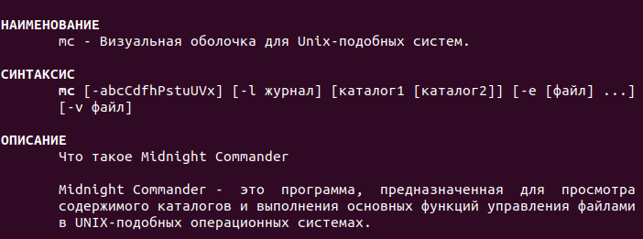

Рисунок 2

2.Запускаем из командной строки mc, изучаем его структуру и меню.

Рисунок 3

Рисунок 3

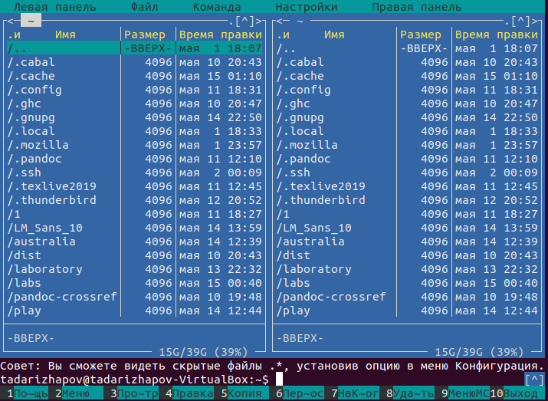

Рисунок 4

Левая панель

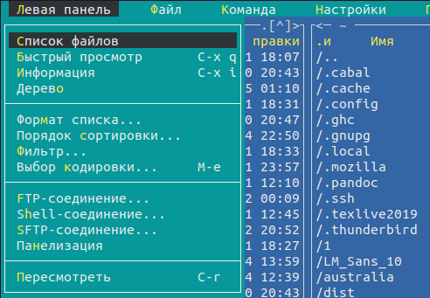

Рисунок 5

fn + F2 откроет Меню пользователя.

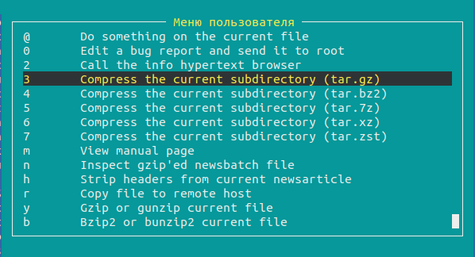

Рисунок 6

fn + F1 откроет Помощь.

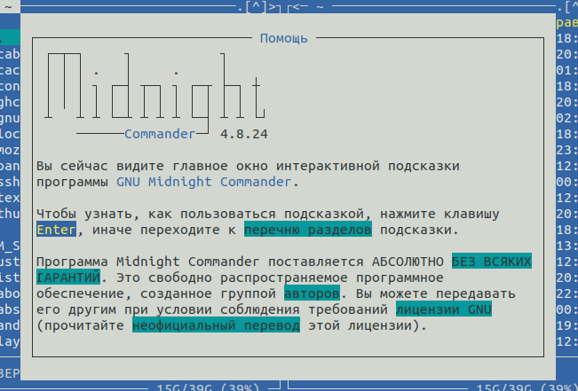

Рисунок 7

3.Выполняем несколько операций в mc, используя управляющие клавиши(операции с панелями; выделение/отмена выделения файлов, копирование/перемещение файлов, получение информации о размере и правах доступа на файлы и/или каталоги и т.п.)

Выделение/отмена выделения файлов.Используем клавишу insert и выделяем необходимые файлы(Рисунок 8).Для выделения файлов или отмены можно использовать пункты Отметить группу, Снять отметку и Обратить выделение в меню Файл(Рисунок 9).

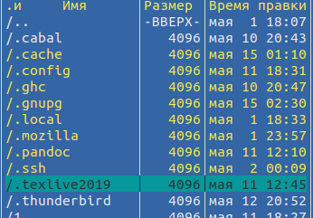

Рисунок 8

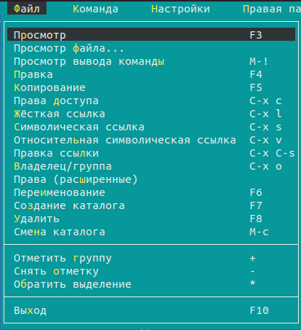

Рисунок 9

Копирование/перемещение файлов.Для копирования используем fn + F5.

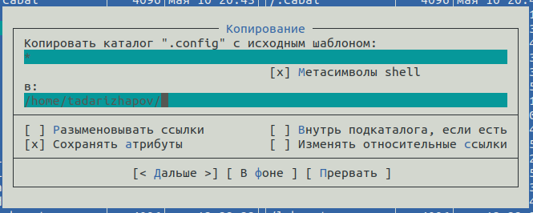

Рисунок 10

Для перемещения используем fn + F6.

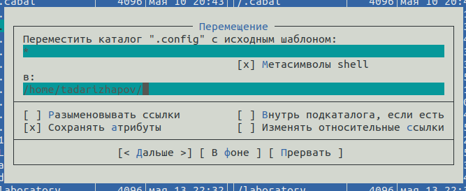

Рисунок 11

Получение информации о размере и правах доступа на файлы и/или каталоги.Для получения данной информации можно перейти : Левая панель -> Информация.

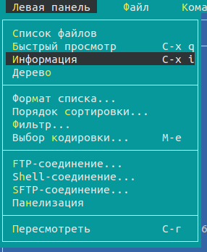

Рисунок 12

Левая панель -> Формат списка -> Расширенный.

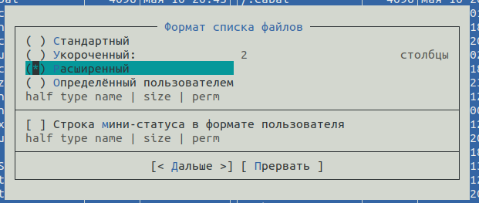

Рисунок 13

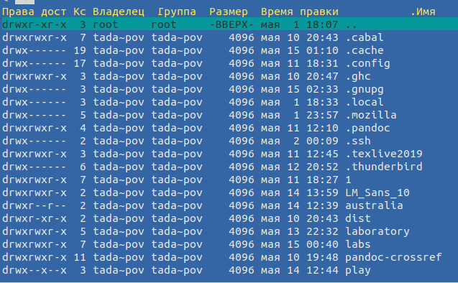

Рисунок 14

Файл -> Права доступа.

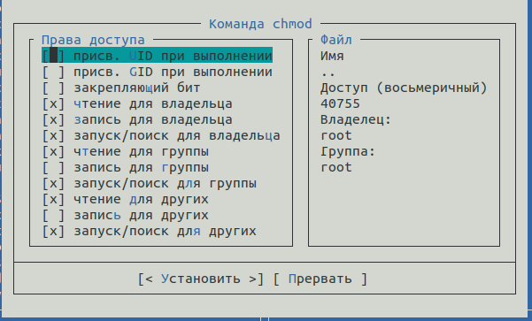

Рисунок 15

Файл -> Права(расширенные).

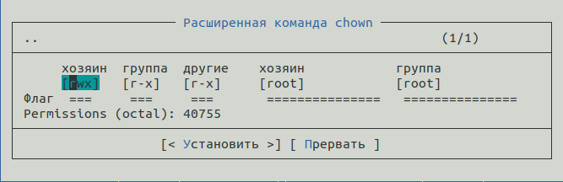

Рисунок 16

4.Выполним основные команды меню правой панели

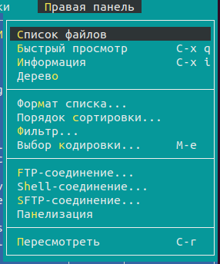

Рисунок 17

Список файлов отображает размер файла и время его правки.

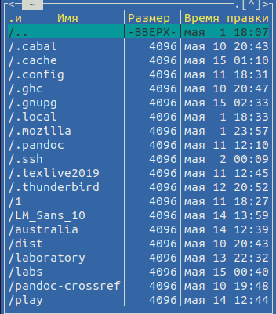

Рисунок 18

Быстрый просмотр необходим для предпросмотра содержания файла.

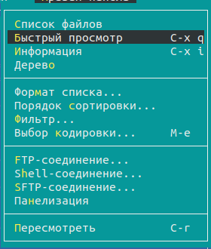

Рисунок 19

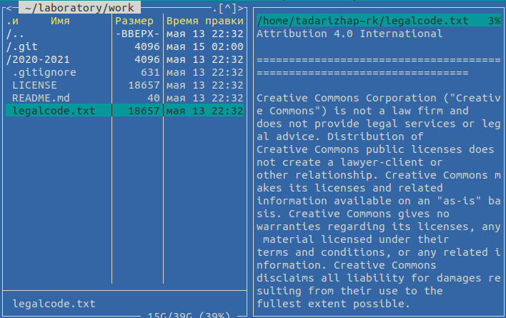

Рисунок 20

Информация отображает подробные данные о файле.

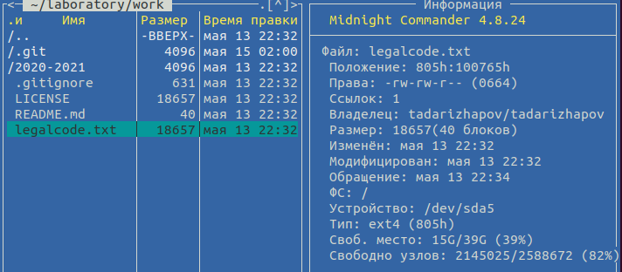

Рисунок 21

Дерево необходим для просмотра дерева каталога(отображает минимум информации).

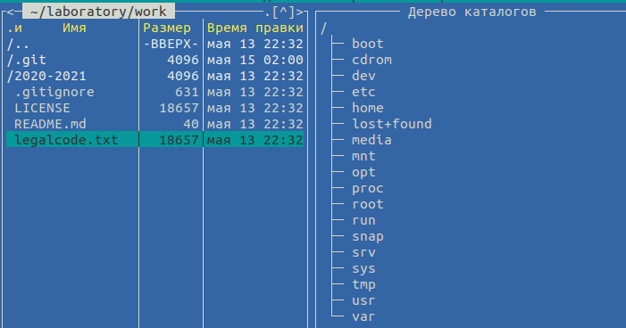

Рисунок 22

Формат списка -> Укороченный отображает только имя файла или каталога

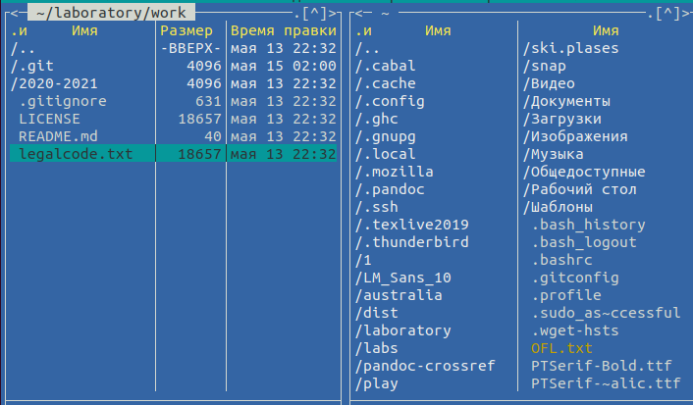

Рисунок 23

Формат списка -> Расширенный отображает подробную информацию о файлах, но менее подробную, чем Информация.

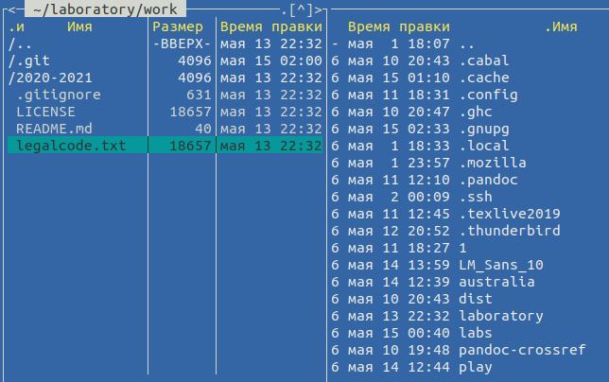

Рисунок 24

Формат списка -> Определённый пользователем предоставляет пользователю возможность самому изменять степень подробности информации о файле.

Формат списка −> Стандартный ставится по умолчанию.

Порядок сортировки необходим для сортировки файлов или каталогов по конкретному критерию.

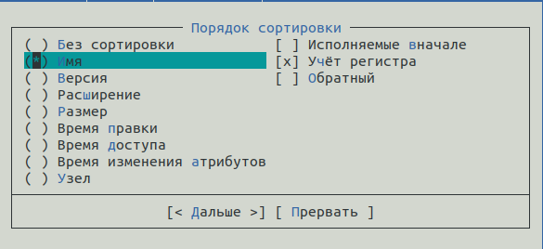

Рисунок 25

Фильтр необходим, чтобы просматривать название файлов или каталогов, которые подходят под указанную маску.

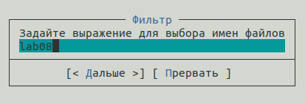

Рисунок 26

5.Используя возможности подменю Файл, выполним:

Просмотр файла

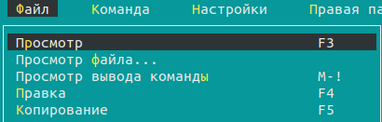

Рисунок 27

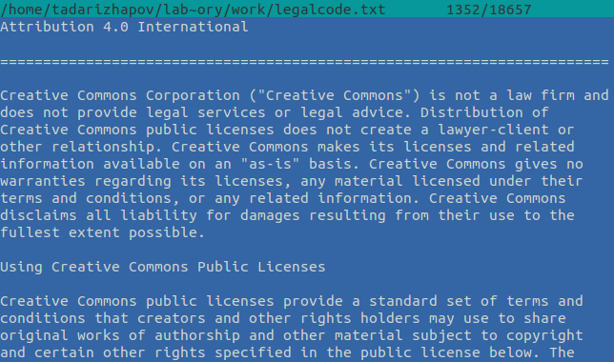

Рисунок 28

Правка файла

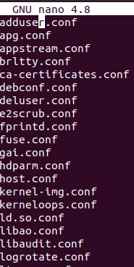

Рисунок 29

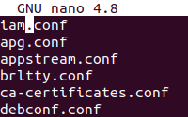

Рисунок 30

Создание каталога

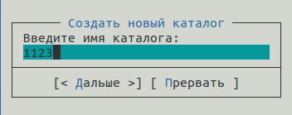

Рисунок 31

Копирование файлов.С помощью insert выделим файлы my_os, feathers и abc1, скопируем их.

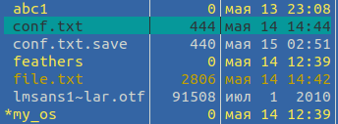

Рисунок 32

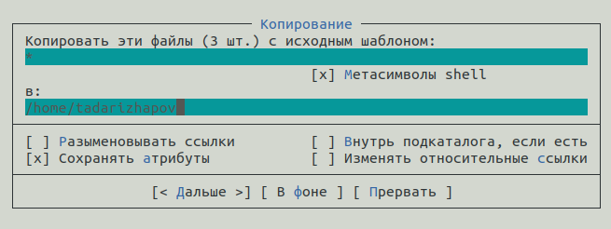

Рисунок 33

6.С помощью подменю Команда выполним:

Поиск файла.Найдём файлы с расширением .c и .cpp, содержащего строку main.

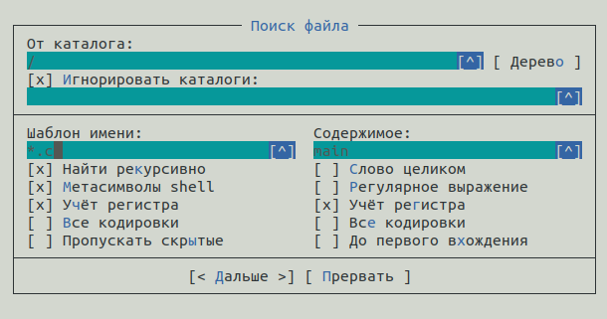

Рисунок 34

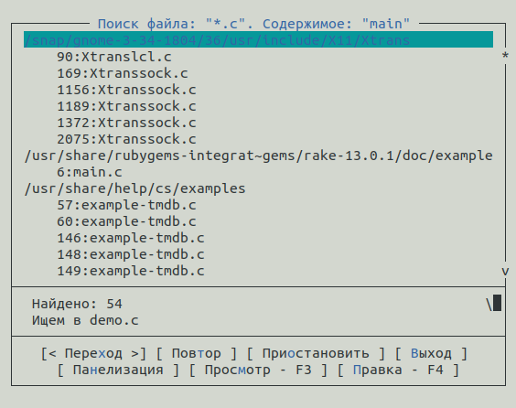

Рисунок 35

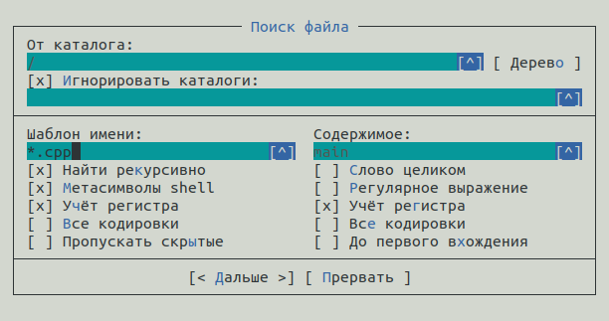

Рисунок 36

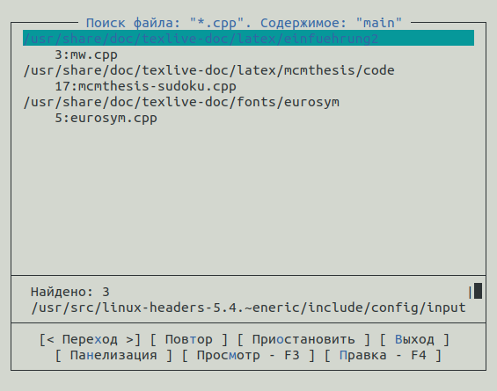

Рисунок 37

Выбор и повторение команд. Команда -> История.

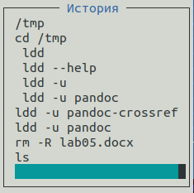

Рисунок 38

Переход в домашний каталог.Для перехода в домашний каталог перейдем в Дерево каталогов, выберем необходимый каталог и нажмем Еnter, в результате чего, в левой панели перейдем в домашний каталог.

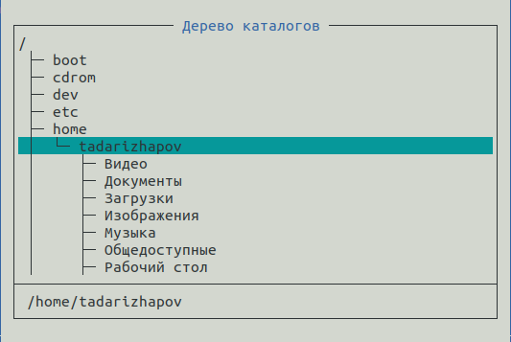

Рисунок 39

Анализ файла меню и файла расширений.Перейдем в Редактировать файл расширений. Редактировать файл расширений позволяет задать с помощью определённого синтаксиса действия при запуске файлов с определённым расширением.

Редактировать файл меню позволяет отредактировать контекстное меню пользователя.

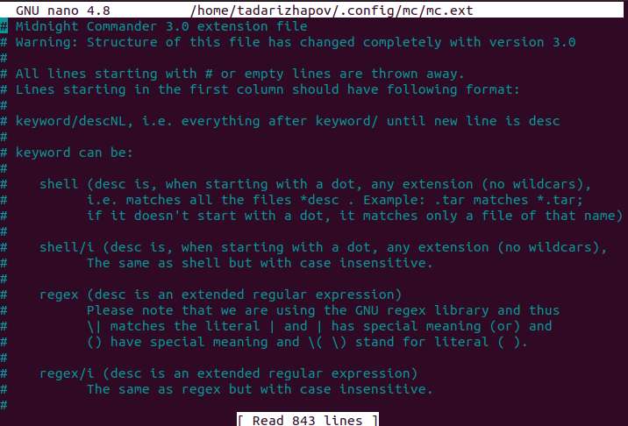

Рисунок 40

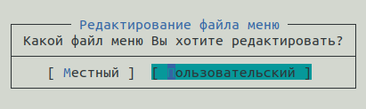

Рисунок 41

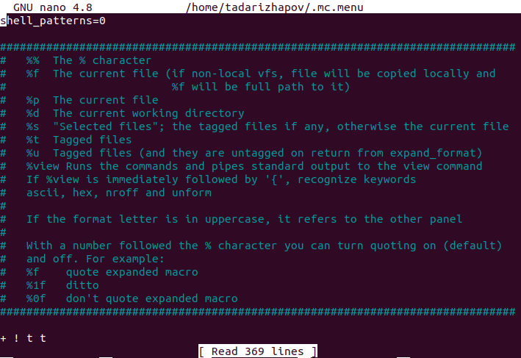

Рисунок 42

7.С помощью подменю Найстройки освоим операции, определяющие структуру экрана mc.

Конфигурация позволяет скорректировать настройки работы с панелями.

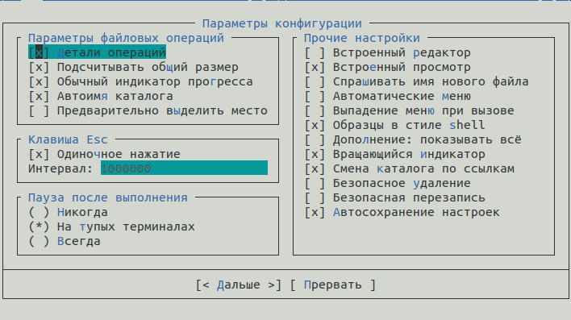

Рисунок 43

Внешний вид и Найстройки панелей определяют элементы, отображаемые при вызове mc, а также геометрию расположения панелей и цветовыделение.

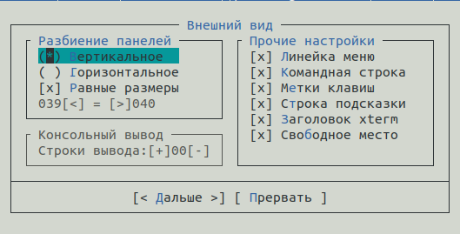

Рисунок 44

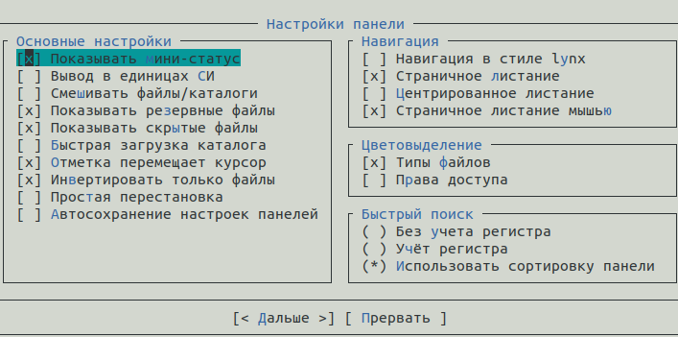

Рисунок 45

Подтверждение позволяет установить или убрать вывод окна с запросом подтверждения действий при операциях удаления и перезаписи файлов, а также при выходе из программы.

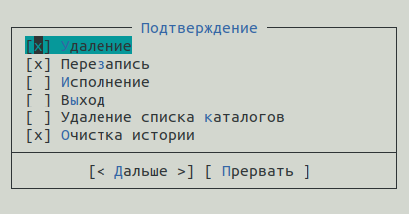

Рисунок 46

Оформление позволяет поменять цветовую гамму визуальной оболочки для комфортной работы.

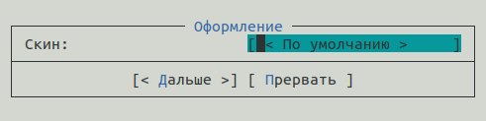

Рисунок 47

Биты символов задаёт формат обработки информации локальным терминалом.

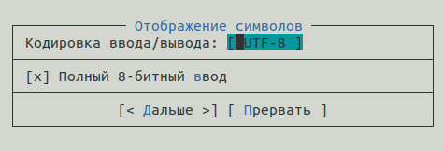

Рисунок 48

Распознование клавиш используется для тестирования функциональных клавиш, клавишу правления курсором и прочее.

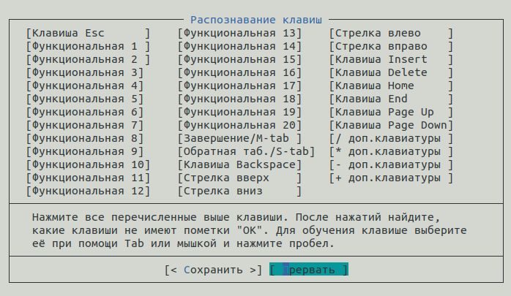

Рисунок 49

Виртуальные ФС - это настройки виртуальной файловой системы: тайм-аут, пароль и прочее.

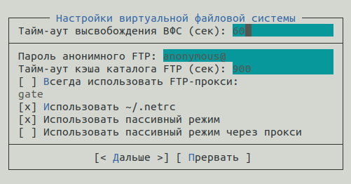

Рисунок 50

Сохранить настройки - данный пункт сохранит все изменения.

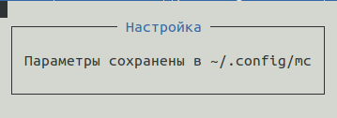

Рисунок 51

Задания по редактору mc.

1.Создаём text.txt с помощью touch.

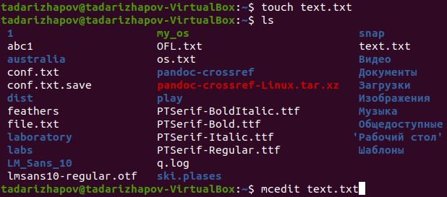

Рисунок 52

2.Откроем этот файл с помощью mc.Нужно ввести mcedit.

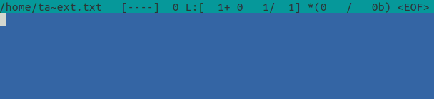

Рисунок 53

3.Вставим в открытый файл небольшой фрагмент текста, скопированный из Интернета.

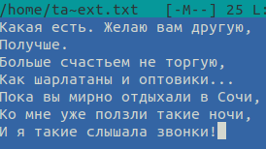

Рисунок 54

4.Сейчас будем использовать горячие клавиши рекоктора mc.

4.1.Удалим 4-ю строку текста с помощью клавиш fn + F8.

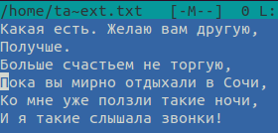

Рисунок 55

4.2.Выделим фрагмент текста, нажав fn + F3 для начала выделения текста и для его окончания, и скопируем его на новую строку, используя клавиши fn + F5.

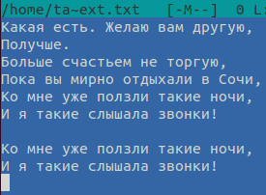

Рисунок 56

4.3.Выделим фрагмент текста и перенесем его на новую строку с помощью клавиш fn + F6.

Рисунок 57

Рисунок 57

4.4.Сохраним файл, нажав fn + F2.

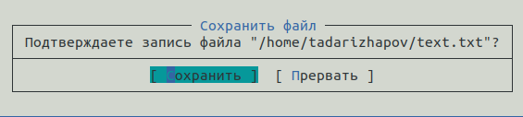

Рисунок 58

4.5.Отменим последнее действие с помощью клавиш Сtrl + u.

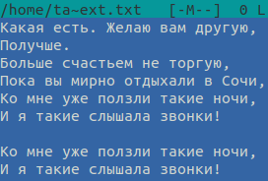

Рисунок 59

4.6.Перейдём в конец файла (нажав комбинацию клавиш Ctrl + End и Ctrl + x) и напишем некоторый текст.

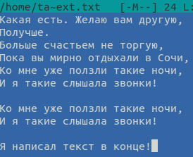

Рисунок 60

4.7.Перейдём в начало файла (нажав комбинацию клавиш Ctrl + Home и Ctrl + z) и напишем некоторый текст.

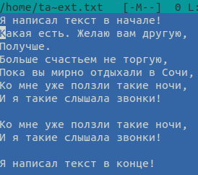

Рисунок 61

4.8.Сохраним и закроем файл.

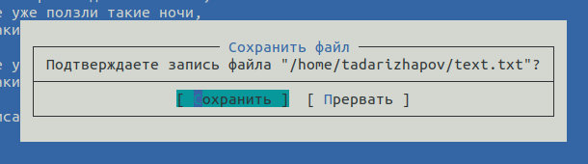

Рисунок 62

5.Откроем файл с исходным текстом на языке программирования Java.

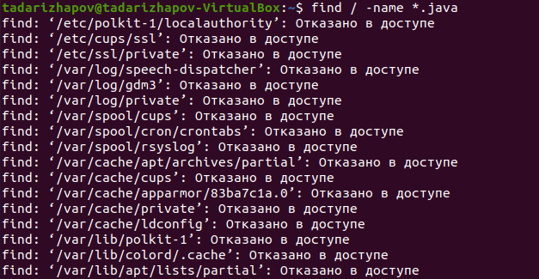

Рисунок 63

Рисунок 64

Рисунок 64

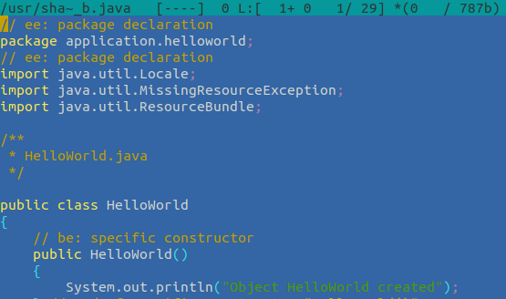

Рисунок 65

6.Используя меню редактора, включим подсветку синтаксиса.

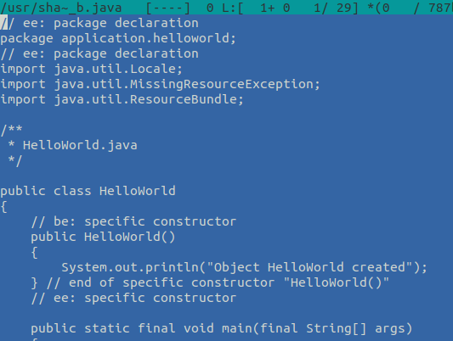

Рисунок 66

# Выводы

Я освоил основные возможности командной оболочки Midnight Commander, а также приобрёл навыки практической работы по просмотру каталогов и файлов; манипуляций с ними.